
奉新一中2020届高二下学期第二次月考物理试卷
满分100分 考试时间：100分钟 命题人：张凡 2019.5
姓名：__________ 班级：__________考号：__________
一、选择题（共12题，共48分；1-8单项选择题每小题4分，9-12多选题每小题4分）
1..下列说法正确的是（ ）
A.两个质子之间，不管距离如何，核力总是大于库仑力
B.天然放射现象的发现，揭示了原子的核式结构
C.原子核内的某一核子与其它核子间都有核力作用
D.由爱因斯坦质能方程可知，质量与能量不可以相互转化
2.在粒子散射实验中，电子对粒子运动的影响可以忽略，这是因为与粒子相比，电子
A. 电量太小 B. 速度太小 C. 质量太小 D. 体积太小
3.已知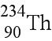的半衰期为24天。4g经过72天还剩下( )
A．0 B．0.5g C．1g D．1.5g
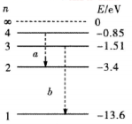
4.如图所示为氢原子的能级图，一群处于n=4的激发态的氢原子向低能级跃迁时可以辐射出多种不同频率的光子，其中两次跃迁分别辐射出a、b两种光子，若用a光照射x金属刚好能发生光电效应，则下列说法正确的是（ ）
A．a光子的波长比b光子的波长短
B．x金属的逸出功为 -2.55eV．
C．氢原子辐射出a光子后，氢原子的能量减小了3.4eV
D.用b光光子照射x金属，打出的光电子的最大初动能为9.54eV

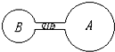
5.如图将盛有温度为T的同种气体的两容器用水平细管相连，管中有一小段水银将A、B两部分气体隔开，现使A、B同时升高温度，若A升高到T+△T_{A}，B升高到T+△T_{B}，已知V_{A}=2VB，要使水银保持不动，则（ ）
A. △T_{A}=0.5△T_{B} B.△T_{A}=0.25△T_{B}
C. △T_{A}=△T_{B} D. △T_{A}=2△T_{B}

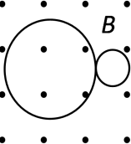
6.在匀强磁场中有一个静止的氡原子核（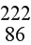Rn），由于衰变，它沿着与磁场垂直的方向放出一个粒子，此粒子的径迹与反冲核的径迹是两个相互外切的圆，两圆的直径之比为42∶1，如图所示。则氡核的衰变方程应是 （ ）
A．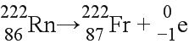 B．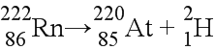
C．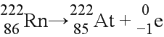 D．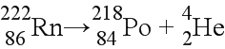
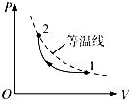
7．已知理想气体的内能与温度成正比，如图所示的实线为汽缸内一定质量的理想气体由状态1到状态2的 变化曲线，则在整个过程中汽缸内气体的内能（ ）
A.先增大后减小 B. 先减小后增大
C. 一直减少 D. 保持不变
8．如图所示，气缸上下两侧气体由绝热活塞隔开，活塞与气缸光滑接触。初始时活塞和两侧气体均处于平衡态，因活塞有质量所以下侧气体压强是上侧气体压强两倍，上下气体体积之比V₁∶V₂＝1∶2，温度之比T₁∶T₂＝2∶5。保持上侧气体温度不变，改变下侧气体温度，使两侧气体体积相同，此时上下两侧气体的温度之比为（ ）
V₁
V₂
A．4：5 B．5：9 C．7：24 D．16：25

9.如图所示，小车的上面是中突的两个对称的曲面组成，整个小车的质量为m，原来静止在光滑的水平面上．今有一个可以看作质点的小球，质量也为m，以水平速度v从左端滑上小车，恰好到达小车的最高点后，又从另一个曲面滑下．关于这个过程，下列说法不正确的是（ ）
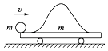
A. 小球滑离小车时，小车又回到了原来的位置
B. 小球在滑上曲面的过程中，对小车压力的冲量大小是
C. 小球和小车作用前后，小车和小球的速度一定有变化
D. 车上曲面的竖直高度不会大于

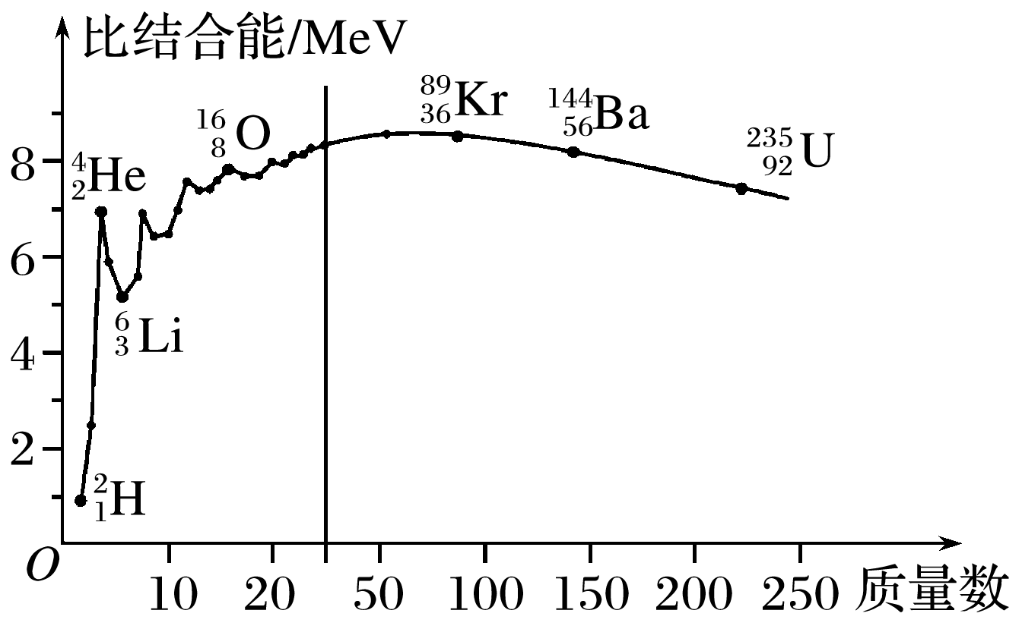
10．原子核的比结合能曲线如图所示．根据该曲线，下列判断正确的有( )
A． Li核比He核更稳定
B． He核的结合能约为28MeV
C．两个H核结合成He核时释放能量
D． 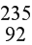U核中核子的平均结合能比Kr核中的大
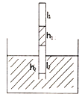
11．如图，有一薄壁小试管开口向下竖直地浮在很大的水银槽内，试管中有一长 为h₁的水银柱封住两段气体A、B，A、B气柱长分别为l₁、l₂，管内外水银面高度差为h₂，在保持温度不变的情况下．（ ）
A．若外界大气压缓慢增加少许，则h₂不变，l₁变小，l₂变小
B．若外界大气压缓慢增加少许，则h₂变小，l₁变大，l₂变大
C．若用手轻按试管，使试管竖直向下移少许，则h₂变大，l₁变小，l₂变小
D．若用轻按试管，使试管竖直向下移少许，则h₂变小，l₁变小，l₂变大
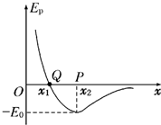
12.如图所示，甲分子固定在坐标原点O，乙分子沿x轴运动，两分子间的分子势能E。与两分子间距离的关系如图所示．图中分子势能的最小值为一E0，若两分子所具有的总能量为零，则下列说法中正确的是（ ）
A．乙分子在P点（x＝x₂）时，加速度最大
B．乙分子在Q点（x＝x₁）时，处于平衡状态
C．乙分子在P点（x＝x₂）时，动能为E0
D．乙分子的运动范围为x≥x₁
二、实验探究题（共2题,共14分;13题8分，14题6分,每空2分）
13．如图是用气垫导轨验证两滑块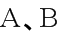碰撞过程中动量守恒的实验装置,已知遮光板宽度为,实验过程中给滑块一向右的初速度,使它碰撞静止的滑块。某同学记录了滑块碰撞前经过光电门的遮光时间、碰撞后经过光电门的遮光时间;滑块碰撞后经过光电门的遮光时间,选向右为正方向。
(1) 该实验还需测量的量为__________
A.滑块的质量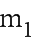 B.滑块的质量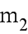 C.两光电门之间的距离 D.开始时滑块之间的距离
(2) 以下各空用题中和第(1)问中相关字母表达
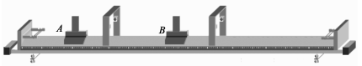
①碰撞前滑块的总动量为__________。
②若碰后滑块向右运动,则碰撞后滑块的总动量为__________。
③若碰后滑块向左运动,则碰撞后滑块的总动量为__________。
通过比较滑块碰撞前后的总动量,既可验证两滑块碰撞过程中动量是否守恒。
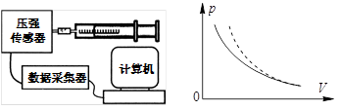
14．有同学在做“用DIS研究温度不变时气体的压强跟体积的关系”实验时，缓慢推动活塞，在使注射器内空气体积逐渐减小的过程中，多次从注射器的刻度上读出体积值并输入计算机，同时由压强传感器将对应体积的压强值通过数据采集器传送给计算机。实验完成后，计算机屏幕上显示出如右图所示的p-V图线（其中实线是实验所得图线，虚线为一根参考双曲线）。
（1）仔细观察不难发现，该图线与玻意耳定律不够吻合，造成这一现象的可能原因是：_____________________
（2）（单选题）由于此图无法说明p与V的确切关系，所以改画p-1/V图像。画出的p-1/V图像应当是（ ）
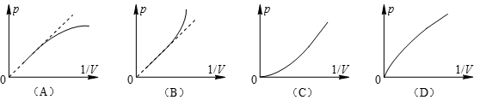
（3）若另一组同学操作时用手握住了注射器，作出的p-V图像_____________(选填“可能”“不可能”)与题干的图像相同。
三、计算题（共4题；共38分。要求书写出必要的文字说明、方程式和重要演算步骤，只写最后答案不能给分。）
15．（8分）有一如图所示导热性良好的U形容器，右管顶都封闭，容器的左右两部分横截面积之比为1：2。容器内部密封一部分水银。现测得右端部分的水银液面与容器顶端的高度h=Scm，左右两部分容器的水银面的高度差H=15cm，设大气压Po=75 cmHg，外界环境温度t=27℃．（T=t+273 K）求：
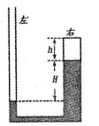
（1）向左边的容器部分缓慢注入水银，直到两边容器的水银柱恰好
相乎齐时封闭气体的温度；
- 当左右两部分的水银柱相平齐后，将整个容器置于一温控室内，
然后使温控室的温度缓慢升高，直到右端容器内被密封的气体的长度
为5cm时，此时温控室的温度。

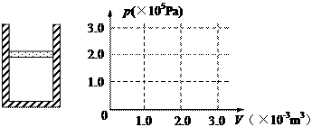
16．（12分）一足够高的内壁光滑的导热气缸竖直地浸放在盛有冰水混合物的水槽中，用不计质量的活塞封闭了一定质量的理想气体，活塞的面积为1.5×10⁻³m²，如图所示，开始时气体的体积为3.0×10⁻³m³，现缓慢地在活塞上倒上一定质量的细沙，最后活塞静止时气体的体积恰好变为原来的三分之一。设大气压强为1.0×10⁵Pa。重力加速度g取10m/s²，求：
（1）最后气缸内气体的压强为多少？
（2）最终倒在活塞上细沙的总质量为多少千克？
（3）在P—V图上画出气缸内气体的状态变化过程（并用箭头标出状态变化的方向）。

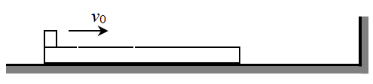
17．（8分）如图所示，质量为M且足够长的木板静止在光滑水平面上，木板的右侧有一墙壁。一质量为m的物块以速度v₀由木板左侧滑上木板，已知物块与木板间的动摩擦因数为μ，M=3m，木板与墙壁碰撞不损失动能。木板跟墙壁发生碰撞前，物块与木板已达到共同速度，求：
(1)木板跟墙壁发生碰撞前，物块在木板上滑行多少距离；
(2)最终物块能在木板上滑行多少距离。

18．（10分）如图三个大小相同的小球A、B、C置于光滑水平面上，三球的质量分别为m_{A}=2kg、m_{B}=4kg、m_{C}=2kg，取水平向右方向为动量的正方向，某时刻A球的动量P_{A}=20kgm/s，B球此刻的动量大小和方向未知，C球的动量为零。A球与B球先碰，随后B球与C球碰，碰撞均在同一直线上，且A球与B球以及B球与C球之间分别只相互碰撞一次，最终所有小球都以各自碰后的速度一直匀速运动。所有的相互作用结束后，ΔP_{C}=10kgm/s、ΔP_{B}=4kgm/s，最终B球以5m/s的速度水平向右运动。求：
（1）A球对B球的冲量大小与C球对B球的冲量大小之比；
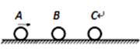
（2）整个过程系统由于碰撞产生多少热量？
奉新一中2020届高二下学期第二次月考物理答案
一、选择题
1．D 2．C 3．B 4．D 5 C 6．D
7．B 8．D 9．AB 10．BC 11．AC 12．CD

二、实验探究题
13． （1） AB （2） 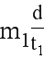 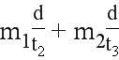 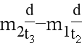
14．（1）实验时注射器内的空气向外泄漏，或“实验时环境温度降低了”。（2分。填对“泄漏”即得2分，如仅填“降温”的，只得1分）
（2）A （2分） （3）不可能 （2分）
三、计算题
15．（1）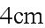 （2）390K

16．（1）3.0×10⁵p_{a}（2）30kg（3）图线如图；
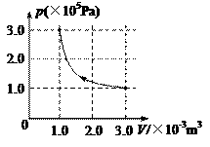
17.（1）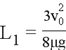 （2）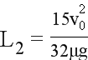

18．（1）7:5（2）48J

